***Gevulde kipfilet met champignons en kruidenkaas – 4 pers. – TM6 of Friend***

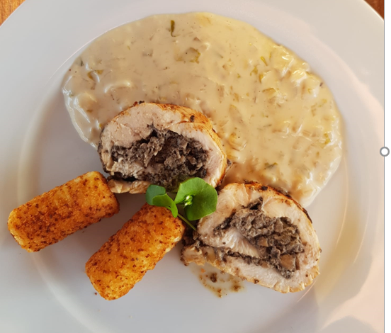

2 kipfilets, in 3 gesneden, maar toch nog 1 geheel

1 bakje champignons

1 sjalot

2 soeplepels kruidenkaas

Olie

Boter

2 takjes tijm

cellofaanfolie



1. Doe de sjalot en de gekuiste champignons in de mengbeker ***3 sec/snelheid5***.
2. Zoek op cookidoo naar “ui karameliseren” en stel in voor ***10 min/hoge temperatuur/snelh. 2***
3. voeg de kruidenkaas toe en meng ***2 sec/snelheid 4/LINKS.***
4. Leg de kippenlappen op cellofaanfolie en smeer de champignonpasta erop.
5. Rol ze heel stevig op tot een rol en doe deze rol in een vacumeerzak.
6. Plaats de zak in de mengbeker. Vul water bij tot de zakken helemaal onderstaan. Neem de zakken eruit en programmeer op ***sous vide 64° voor 15 min***. Als het water de temperatuur bereikt heeft, mogen de zakken er terug in. Stel nu terug in voor ***1 uur op 64°.***
7. Ontdoe het vlees van de zakken en bak ze nog even in de pan of op de grill voor een mooie korst.
8. Snijd in stukken en serveer met kroketjes en witloofsaus.

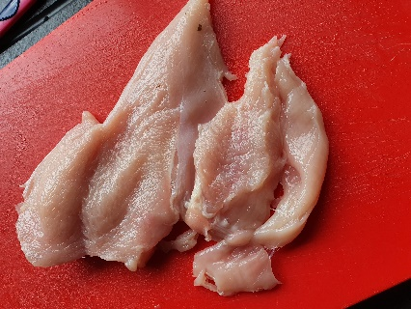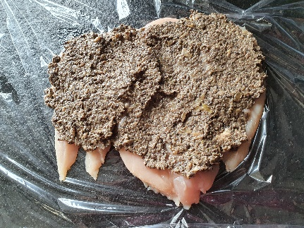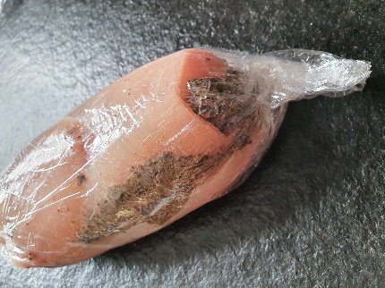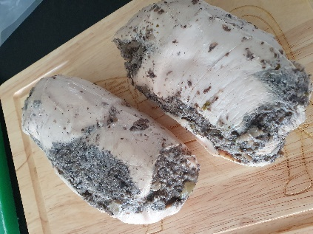

**Chris Simoens-Van Gompel *advisor – demo – workshop Thermomix***

**

 0476 39 91 83 chriskookt simoens.chris@skynet.be [www.chriskookt.be](http://www.chriskookt.be)